**一年级数学第10周周末练习题**

**班级： 姓名：**

1、直接写出计算结果。

20＋32= 23＋9= 51＋6= 61－24=

72－40= 47－7= 80－20= 14＋29=

34＋7= 45－37= 90－40= 80－4=

50＋30= 8＋60= 56－10= 76－46=

66－10= 29－7= 30＋24= 50＋16=

2、用竖式计算。

① 25＋69= ② 29＋43= ③ 61－37=

④ 42－27= ⑤ 70－53= ⑥ 8＋75=

3、比一比，在○里填上“＞”、“＜”或“=”。

56＋9○69 81＋7○87 35＋3○32

35－10○35＋10 17＋15○17＋25 69＋5○6＋68

4、看一看，填一填。

① 14，21，28， ，42， ， 。

②79，72， ，58， ， ，37。

5、看图列式

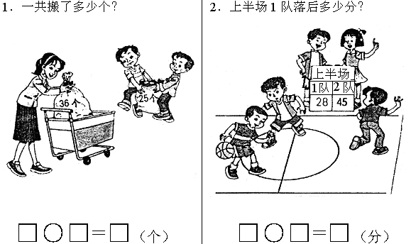

6、想一想。

1．猜一猜，图形后面各躲着几？

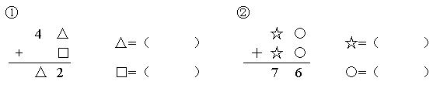

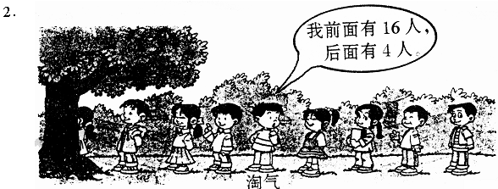

从前往后数，淘气排在第（ ）个；

这一排一共有（ ）人。